# **Mentions minimales à faire apparaître sur le panneau d’affichage**

(format A3 minimum, à protéger et à apposer dans un lieu visible sur la parcelle concernée par l’investissement et si possible, proche de la haie ou de l’alignement d’arbre ou sur l’investissement en lui-même )

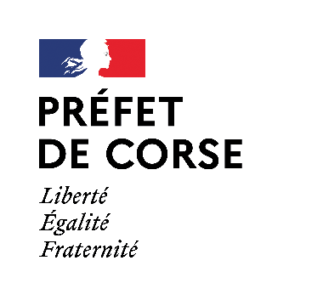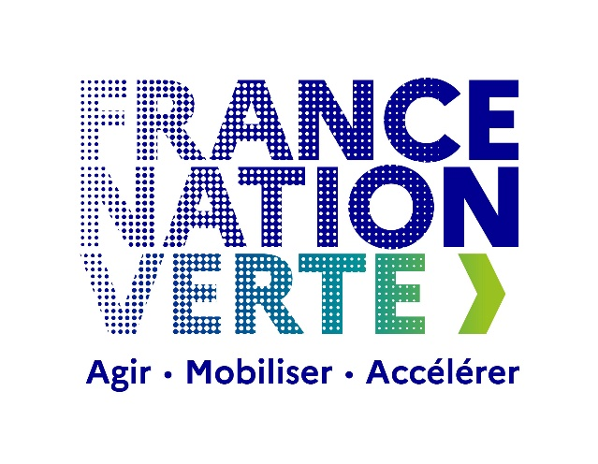

**PROGRAMME « PACTE EN FAVEUR DE LA HAIE »**

**Bénéficiaire :** *Nom du bénéficiaire*

**Projet réalisé :** *Rappel en quelques mots du projet aidé par l’Etat (ex : Aménagement ou construction d’un hangar de stockage)*

**Investissements financés par les crédits de l’Etat dans le cadre de**

**la planification écologique.**